

NOMBRE: Virginia Jeaneth

Castillo López

CATEDRATICA: Mayte Escobar

CURSO: Relaciones Publicas

TAREA: Realizar un análisis sobre la teoría de X y Y

GRADO: 4TO. SECRETARIADO

Jurídico

CICLO ESCOLAR: 2021

INTRODUCCIÓN

A continuación el trabajo que presento se tratara sobre un análisis basado en las teorías de X y Y. **Teoría X** y **Teoría** Y representan dos actitudes que agrupan distintas concepciones y prácticas con relación a la gestión de las personas.

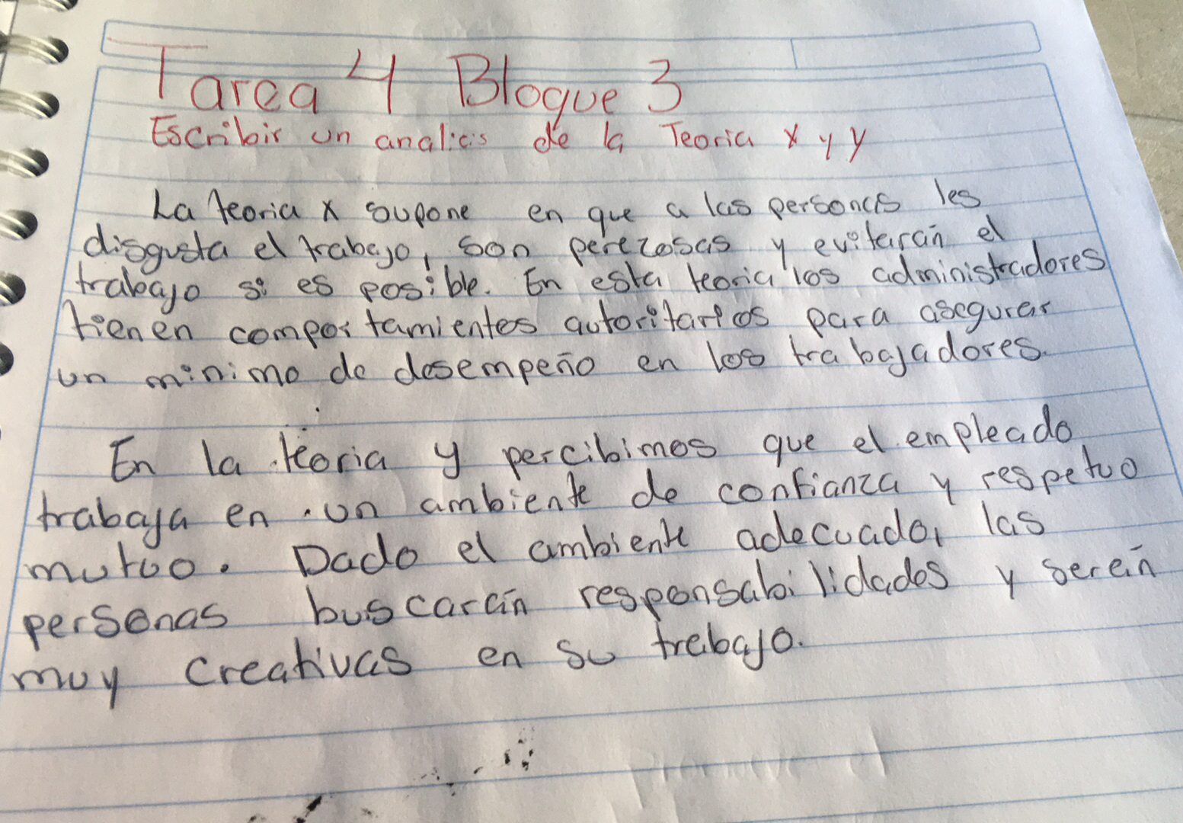

CONCLUSIÓN

Este trabajo me ayudo a comprender más sobre esta teoría la cual es la primera vez que la escucho. La concepción que tengan sobre las personas y el trabajo van a condicionar su comportamiento y su estilo de dirección respecto a su equipo.